名の変更許可の申し立てについて

必要な物(新潟家庭裁判所の場合)
申立書 １枚
収入印紙 ６００円分
郵便切手 ４００円分（８０円切手 ５枚）
添付書類 申立人の戸籍謄本１通(４５０円／有効期限３ヶ月)
印鑑
----------------------------------------------------------------------------------------
その他 ＧＩＤ診断書・使用証拠・申し立て理由補充書etc…
(正当な事情を証する資料)

申立書は家庭裁判所やFAXｻｰﾋﾞｽ、ｲﾝﾀｰﾈｯﾄでも手に入れる事が出来ます。
申立人は名を変更しようとする本人です。申立人が１５歳未満の場合は、法定代理人(親権者等)が代わって申立てをする事になります。
また、申立書等の提出先は申立人の住所地を管轄する家庭裁判所になります。
管轄と申立書記入方法は、７．８．９ページ目をご覧下さい。

申し立ての実情について

申立書には「申し立ての実情」として以下の７つが挙げられています。
- 奇妙な名前である。
- むずかしくて正確に読まれない。
- 同姓同名者がいて不便である。
- 異性とまぎらわしい。
- 外国人とまぎらわしい。
- 平成 年 月神官・僧侶となった(やめた)。
- 通称として永年使用した。
(使用を始めた時期 昭和・平成 年 月)
１～７に該当しない時は『８．その他』の括弧内に記入します。(複数回答可)
GIDを理由として申し立てをする場合は、『８．その他』に丸を付け、括弧内には「性同一性障害の為」と記入します。
下の『名の変更を必要とする具体的な事情』欄には申立て理由を書きます。
スペース不足で十分な理由記載が出来ない場合は、別途「理由補充書」として書類を提出する事が出来ます。
備考欄には裁判所の手続き進行について配慮して欲しい事等を書きます。
(例：仕事の休みが月曜日なので、調査等の呼び出しは月曜日にお願い致します)

記入の際に書き間違った場合は、誤記箇所を２本線で消して印鑑で訂正印を捺して下さい。
＜メモ＞

------------------------------------------------------------------------------------------------------------------------------------------------------------------------------------------------------------------------------------------------------------------------------------------------------------------------------------------------------------------------------------------------------------------------------------------------------------------------------------------------------------------------------------------------------------------------------------------------------------------------------------------------------------------------------------------------------------------------------------------------------------------------------------------------------------------------------------------------------------------------------------------------------------------------------------------------------------------------------------------------------------------------------------------------------------------------------------------------------------------------------------------------------------------------------------------------------------------------------------------------------------------------------------------------------------------------------------------------------------------------------------------------------------------------------------------------------------------------------------------------------------------------------------------------------------------------------------------------------------------------
必要な物の｢その他｣について（任意で提出する物）

・GID診断書
診断書でなくても、クリニックや病院に「GIDの治療」として通院している証拠でも資料として提出する事が出来ます。
通院している方であるのなら、医師から診断書に、もしくは「意見書」のような形で名の変更の必要性を記述して頂くとよいでしょう。
また、ジェンダークリニックに通院する事が困難である方の場合でも、地元の精神科医に相談し、医師の方に「名前の変更がこの人には必要である」と判断されれば名の変更に対しての意見書を書いてもらう事が出来るかもしれません。
医師の意見書はGID診断書が伴わなくても書類として有効か、調査官に質問した所「当然、配慮されて然るべき書類であると思います」とご返答頂きました。
現在の新潟の家庭裁判所では、GID診断書は都会程【強い決定力のある書類】であるという扱いはされていないようです。
もちろん大切な資料の一つではありますが、これがあれば大丈夫、これが無ければいけない、という事はありません。

・使用証拠
通称名を使用している事を証明する物です。
通称名だけでなく、日付も入っていなければいけません。
友人・知人からの手紙類より、給与明細や公的料金の領収書等、社会性のある物が証拠としての有効性は高いです。年月もそうですが使用範囲も広い方がいいので、同じ人からの手紙を沢山集めてもあまり意味が無いと思われます。
永年使用の目安は約５年と言われているようですが、実際に新潟家庭裁判所の調査官に質問した所「特に目安となる年月はありません」との事です。
２，３人の間だけで通称名を１０年間使用した場合と、多人数間・社会生活の中で主に通称名を２年間使用した場合、憶測ではありますが、後者の方が認められやすいと思われます。
同じ通称を長い間自分の名前として使用していた、という証明と共に大切なのは、生活の中で通称名がどれだけ認知され、機能しているかである、と考えて使用証拠を集めるとよいのではないでしょうか。
使用証拠の例：消印のある郵便物(年賀状可)・給与明細・領収書・受領証・請求書・通帳・学生証・社員証・会員証・会社で作られた名刺(日付不要)・資格等の証明書・診察券・雑誌・団体等の名簿・お店のﾒﾝﾊﾞｰｽﾞｶｰﾄﾞやﾎﾟｲﾝﾄｶｰﾄﾞ(日付入)等

・理由補充書
申立書の『名の変更を必要とする具体的な事情』欄に書ききれなかった場合、またはもっと詳しく事情を述べたい場合に作成し提出する物です。
戸籍法第107条2「【正当な事由】によって、名の変更をしようとする者は、家庭裁判所の許可を得て、その旨を届け出なければならない」と規定されているように、家庭裁判所側にこちらの申立ての正当性、必要性等を理解・納得してもらわなければなりません。
------------------------------------------------------------------------------------------------------------------------------------------------------------------------------------------------------------------------------------------------------------------------------------------------------------------------------------------------------------------------------------------------------------------------------------------------------------------------------------------------------------------------------------------------------------------------------------------------------------------------------------------------------------------------------------------------------------------------------------------------------------------------------------------------------------------------------------------------------------------------------------------------------------------------------------------------------------------------------------------------------------------------------------------------------------------------------------------------------------------------------------------------------------------------------------------------------------------------------------------------------------------------------------------------------------------------------------------------------------------------------------------------------------------------------------------------------------------------------------------------------------------------------------------------------------------------------------------------------------------------------------------------------------------------------------------------------
また【家事事件の申し立書式と手続き】（家裁で使用されている実務手引き）の「名の変更・概要」の中には、「正当な事情とは、名の変更をしないとその人の社会生活において支障を来たす場合をいい、単なる個人的趣味、感情、信仰上の希望等のみでは足りないとされています」と記されています。
例えば「姓名判断でよくない結果が出たので名前を変えたい」「今の名前が嫌いだから変えたい」という理由だけでは許可されないと思われます。
GIDを理由とする場合、男(女)性である自分が女(男)性名では生活に支障がある。
また精神的に苦痛である等が事情として挙げられると思いますが、具体的にどのような支障があるのか、なぜ名の変更をしなければならないのかという事をきちんと伝えなくては「必要性不十分」と判断されてしまうかもしれません。
理由補充書は絶対に必要であるという訳ではありませんが、より詳しく、具体的に事情を伝える為の手段として有効かと思われます。
また書類として提出しなくても、調査や審問の段階で色々と質問をされますので、きちんと答えられるよう準備をしておくとよいでしょう。

・その他
１．同意書
１５歳以上の場合、絶対に必要な物という訳ではありませんが、調査もしくは審問の段階で「ご家族の同意書はありますか？」と聞かれる事もあるそうですので、あって無駄にはなりません。両親だけでなく兄弟や祖父母等、家族全員からの同意書があれば尚よいそうです。
２．使用証拠以外の証拠
写真や親族・友人・知人等による「状況説明書」等、望む性で生活している事、通称名で生活している事を証明する物です。
３．性同一性障害に関する資料
「性同一性障害に関する答申と提言」等のGIDに関する説明的な資料は家庭裁判所にもあるそうなので、多くを用意する必要は無いようです。
新潟県内のGIDに関する新聞記事等は集めておくとよいかもしれません。
申立てが増える以外にも、地元での動きが多くなれば家庭裁判所も対応の改善が必要であると意識して下さるそうです。

流れについて

１．申し立て
申立書の提出は家庭裁判所の受付か郵送で行います。
書類や提出物(１ﾍﾟｰｼﾞ目・枠内・太字の物は必須)に不備があると受け付けてもらえませんので、きちんと確認して下さい。
申立ての段階では、使用証拠は持っているすべてではなく、一番古い物・中間頃の物・最近の物を５，６個用意すればいいようです。(コピーを取られ返されます)
１ﾍﾟｰｼﾞ目に書いた必要な物の「その他」の中には受付の時点ではまだ必要無い、と返される物もあると思われます。
------------------------------------------------------------------------------------------------------------------------------------------------------------------------------------------------------------------------------------------------------------------------------------------------------------------------------------------------------------------------------------------------------------------------------------------------------------------------------------------------------------------------------------------------------------------------------------------------------------------------------------------------------------------------------------------------------------------------------------------------------------------------------------------------------------------------------------------------------------------------------------------------------------------------------------------------------------------------------------------------------------------------------------------------------------------------------------------------------------------------------------------------------------------------------------------------------------------------------------------------------------------------------------------------------------------------------------------------------------------------------------------------------------------------------------------------------------------------------------------------------------------------------------------------------------------------------------------------------------------------------------------------------------------------------------------------------
２．呼び出し状
申立書提出後、約1ヶ月で家庭裁判所から呼び出し状が郵送されてきますので、指定された日時に遅刻しないよう、呼び出し状を持って家庭裁判所へ行きましょう。
呼び出し状に持参する物が書かれている場合もありますので、忘れないようにして下さい。使用証拠やその他の物はこの時にすべて持って行きます。

３．調査もしくは審問
名の変更申し立てをした場合、新潟で多い流れは
□ 申し立て → 審問 → 審判(決定)

だそうですが、GIDを理由とした場合は申し立てから【審問】ではなく
□ 申し立て → 調査 → 審判(決定)

という流れになる可能性が高いそうです。
調査は調査官が、審問は参与員が、申立人の事情や使用証拠類の聞き取り調査(証拠類は説明後にすべてコピーを取られます)等をノートに記録しながら行われます。
人それぞれですが、大体１時間以上の時間が掛かります。質問にはきちんと丁寧に答えるよう心掛けて下さい。
申立人が裁判官(許可･却下を決定する人)と直接話す可能性は低く、裁判官は調査官か参与員から申立人の事情や調査結果を聞いて決定をします。
調査官もしくは参与員にどれだけ自分の事情を説明出来るか、納得してもらえるかが大切です。ちなみにアドバイス等をして下さる事もあります。
また、何か不足があれば２回目の審問が行われる事もあります。

調査・審問での質問内容の例
・身体の性別に対する違和・不快はいつ頃から感じていたのか。
・どのような精神的苦痛を感じてきたか。
・望む性の服装はいつからしているのか。また範囲はどれくらいか。
・いつ頃、どのように、自分自身を性同一性障害であると認識したか。
・通称名はいつから、何のきっかけで使い始めたのか。また使用範囲は。
・現在の戸籍名で、生活上の不便や苦痛等の困っている事は何か。
・性同一性障害の治療を行っているか、またいつから始めたか。
・治療に対してどのように考えているのか。(今後の事)
・いつから望みの性での生活を始めたか。
・周りの人(親族や友人・知人)はどのように受け止めているか。

質問内容の例はあくまでも例ですので、人によって異なると思いますが、GIDを理由に申し立てる場合、必ずGID関連の質問をされる事になります。
｢話すのが辛い｣と感じる事もあるかもしれませんが、大切な事なので弱々しくならないよう強い意思を持って伝えて下さい。

４．審判(決定)
結果(審判書)は、調査もしくは審問から１週間～１ヶ月程度後に郵便で送られて来ます。(裁判所で直接伝えられる場合もあるようですが、後日謄本が郵送される)

------------------------------------------------------------------------------------------------------------------------------------------------------------------------------------------------------------------------------------------------------------------------------------------------------------------------------------------------------------------------------------------------------------------------------------------------------------------------------------------------------------------------------------------------------------------------------------------------------------------------------------------------------------------------------------------------------------------------------------------------------------------------------------------------------------------------------------------------------------------------------------------------------------------------------------------------------------------------------------------------------------------------------------------------------------------------------------------------------------------------------------------------------------------------------------------------------------------------------------------------------------------------------------------------------------------------------------------------------------------------------------------------------------------------------------------------------------------------------------------------------------------------------------------------------------------------------------------------------------------------------------------------------------------------------------------------------
許可と書かれた審判書(謄本となる)が送られて来ます。
許可の場合
戸籍法116条｢確定判決によって戸籍の訂正をすべきときは、訴を提起した者は、判決が確定した日から一箇月以内に、判決の謄本を添附して、戸籍の訂正を申請しなければならない｣とあるように、1ヶ月以内に変更手続きをしなければいけません。期限に関わらず受け取ったら出来るだけ早く役場へ行き、戸籍の氏名変更手続きをしましょう。
役場で変更手続きをしないと、家庭裁判所で許可されても戸籍名は変わらないままですので気を付けて下さい。その他、旧名になっている通帳や保険証等もすべて自分で変更手続きをしなくてはいけません。
尚、運転免許証の場合、手続きでは新しい氏名が裏書きされるだけですので一緒に紛失届けを出して再発行してもらうと新しい免許証が貰えます。(再発行は有料)

残念ながら却下となった場合、却下と書かれた審判書が、理由も書かれて送られて来ます。
却下の場合
却下されても、もう二度と申立てが出来ない訳ではありません。却下の理由を検討し新たに必要な事・物を整え、時期を見て再申し立てしましょう。
新潟家裁の某調査官曰く、一度却下されたからといって再申立ての際に不利になるという事は無いそうです。ただし記録には残るので、理由も証拠も明らかに不十分な状態での申立てを何度も重ねると、やはり良くないそうです。そして安易な心構えでの申立ては、自分自身のみならず、今後GIDを理由とした名の変更を考えている方々にとっても悪影響を及ぼす可能性があるという事も少し考えて下さい。
また、却下理由が納得いかない、不服であるという場合は高等裁判所へ上告(再審理)する事が可能です。(審判から２週間以内)
尚、新潟の場合は管轄が東京高等裁判所ですので、呼び出しがあればそちらまで行かなくてはいけません。
再申立て・上告の前には、家庭裁判所の家事相談(無料)もしくは弁護士に相談してみてはいかがでしょうか。

期間について
申し立てから審判までどれだけの期間が掛かるのか。
特に問題が無い場合は、大体２～３ヶ月程度のようです。
これはあくまで目安ですので、もっと短く済む場合も、長く掛かる場合もあります。
スムーズに進めたい場合は、理由と証拠を十分に揃えて臨んだ方がいいです。

取り下げについて
名の変更申立ては、審判される前でしたら申立てを取り下げる事が出来ます。
自分から取り下げを申し出る以外にも、調査もしくは審問の時点で「取り下げた方がいいかもしれませんよ」というような事を言われる事もあります。
ただ、取り下げを勧められたとしても、それは向こうの判断であり、どうするかは申立人が決める事ですので、その時はもう一度自分の状況を冷静に考え、判断して下さい。
------------------------------------------------------------------------------------------------------------------------------------------------------------------------------------------------------------------------------------------------------------------------------------------------------------------------------------------------------------------------------------------------------------------------------------------------------------------------------------------------------------------------------------------------------------------------------------------------------------------------------------------------------------------------------------------------------------------------------------------------------------------------------------------------------------------------------------------------------------------------------------------------------------------------------------------------------------------------------------------------------------------------------------------------------------------------------------------------------------------------------------------------------------------------------------------------------------------------------------------------------------------------------------------------------------------------------------------------------------------------------------------------------------------------------------------------------------------------------------------------------------------------------------------------------------------------------------------------------------------------------------------------------------------------------------------------------
家事事件手続き案内テレホンサービス
家庭裁判所での手続きについて、音声又はＦＡＸにより２４時間(年中無休)案内を取り寄せる事が可能です。
電話番号 (０２５)２３０－０００１
音声サービスは「おんせい」と発音するか、電話機の「７」をプッシュ。
ＦＡＸサービスは「ふぁっくす」と発音するか、電話機の「８」をプッシュ。

審判手続き＜家庭裁判所に許可や承認等を求める手続き＞の案内
名の変更についての案内 音声：０３８５ FAX：０６１５
ＦＡＸで申立書を手に入れたい場合 申立書：０７１５

家事相談のご利用
家庭裁判所では家事相談を利用して調査官の方に相談する事が出来ます。(無料)
家事相談の受付は、家庭裁判所の受付窓口へお申し出下さい。
時間は２０分を目安とされています。質問事項は事前に考えて行くといいでしょう。
内容は家庭に関する事項(例えば夫婦・親子・親族・相続・戸籍等／名の変更は戸籍の相談になります)に限られます。
また家事相談は、調査官の方が家庭裁判所をどのように利用出来るかの手続きを説明する事を主としていますので、相談事項についての判断・見通し等についての回答は頂けません。
相談内容の秘密は当然厳守されますし、調査官という現場の方とお話が出来るので、気になる事や疑問がありましたら家庭裁判所へ相談に行ってみてはいかがでしょう。

おまけ・名前の読み方のみを変える場合
「和美（カズミ）⇔（カズヨシ）」のように、漢字のふりがなを変えるだけでも満足出来るという方は、役場でふりがなを変える事が出来ます。
漢字のふりがなのみを変える場合は、名前そのものや漢字を変える事とは違って、家庭裁判所の許可は必要ありません。元々、戸籍にはふりがなが記載されておらず、「氏名のふりがなは記入する事が“適当”とされており、記録の為に記載されている」だけなので、法令の規定はありません。
某市の役場で手続きに関して質問した所「ご本人の申出に限り、公的な写真付身分証明書を提示し【住民異動届】に記入して頂ければ変更が可能です」との事。
特に理由を言う必要も無いそうです。
住民票等にもふりがなが記載されている場合は、この手続きで住民票のふりがなも変わります。詳しくはお近くの役場へご相談下さい。
受付では「ふりがなを変更したい」と言うより「ふりがなを訂正したい」と言った方がよいかもしれません。
------------------------------------------------------------------------------------------------------------------------------------------------------------------------------------------------------------------------------------------------------------------------------------------------------------------------------------------------------------------------------------------------------------------------------------------------------------------------------------------------------------------------------------------------------------------------------------------------------------------------------------------------------------------------------------------------------------------------------------------------------------------------------------------------------------------------------------------------------------------------------------------------------------------------------------------------------------------------------------------------------------------------------------------------------------------------------------------------------------------------------------------------------------------------------------------------------------------------------------------------------------------------------------------------------------------------------------------------------------------------------------------------------------------------------------------------------------------------------------------------------------------------------------------------------------------------------------------------------------------------------------------------------------------------------------------------------

□ 新潟家庭裁判所県内所在地・管轄一覧表 □

家庭裁判所 |  |  | 所在地・電話番号 | 管轄区域
本 庁 | 支 部 | 出張所 | 所在地・電話番号 | 管轄区域
新  潟  家  庭  裁  判  所 |  |  | 〒951-8513  新潟市川岸町1－54－1  025-266-3171 | 新潟市、新津市、五泉市、白根市、中蒲原郡、東蒲原郡、  西蒲原郡の内 岩室村、弥彦村、吉田町、巻町、西川町、味方村、潟東村、月潟村、中之口村
新  潟  家  庭  裁  判  所 | 三 条  本庁 |  | 〒955-0047  三条市東三条2－2－2  0256－32－1758 | 三条市、加茂市、燕市、  南蒲原郡の内 下田町、栄町、田上町  西蒲原郡の内 分水町
新  潟  家  庭  裁  判  所 | 新発田  本庁 |  | 〒957-0053  新発田市中央町4－3－27  0254－24－0121 | 新発田市、豊栄市、北蒲原郡
新  潟  家  庭  裁  判  所 | 新発田  本庁 | 村 上  ※ | 〒958-0837  村上市三之町8－16  0254－53－2066 | 村上市、岩船郡
新  潟  家  庭  裁  判  所 | 長 岡 |  | 〒940-1151  長岡市三和3－9－28  0258-35-2141 | 長岡市、小千谷市、見附市、栃尾市、古志郡、北魚沼郡、三島郡  南蒲原郡の内 中ノ島町
新  潟  家  庭  裁  判  所 | 長 岡 | 十日町 | 〒948-0065  十日町市子442  0257－52－2086 | 十日町、中魚沼郡
新  潟  家  庭  裁  判  所 | 長 岡 | 柏 崎  ※ | 〒945-0063  柏崎市諏訪町10-37  0257-22-2090 | 柏崎市、刈羽郡
新  潟  家  庭  裁  判  所 | 長 岡 | 六日町  ※ | 〒949-6623  南魚沼郡六日町大字六日町1884－ 子  025-772-2450 | 南魚沼郡
新  潟  家  庭  裁  判  所 | 高 田 |  | 〒943-0838  上越市大手町1-26  025-524-5160 | 上越市、新井市、東頸城郡、中頸城郡
新  潟  家  庭  裁  判  所 | 高 田 | 糸魚川  ※ | 〒941-0058  糸魚川市寺町2－8－23  0255－52－0058 | 糸魚川市、西頸城郡
新  潟  家  庭  裁  判  所 | 佐 渡  本庁 |  | 〒952-1324  佐渡郡佐和田町大字中原356-2  0259-52-3151 | 両津市、佐渡郡

(注) 合議事件又は少年事件を取り扱わない支部については、名称の下に当該事件の略号(は合議事件、は少年事件)及びその事件の事務を取り
扱う本庁又は他の支部を示す。
※印は、家事事件の受付及び裁判官又は調停委員会の判断により当該出張所に出張して行われる家事審判又は家事調停に関する事務のみを
取り扱う出張所を示す。
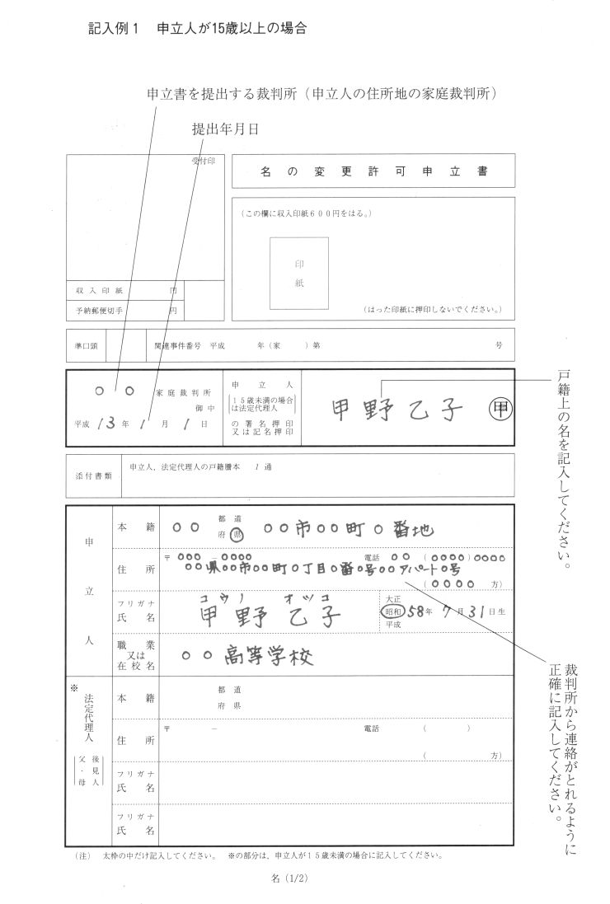
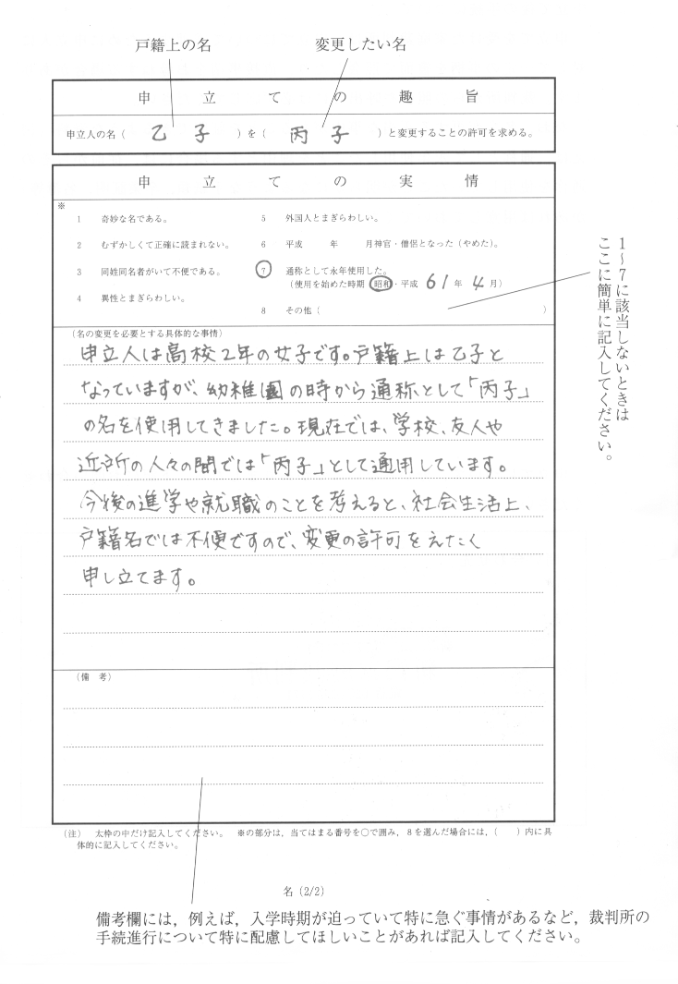

申し立ての実情・記入例(Ａさんの場合)

【申し立ての実情】
７．通称として永年使用した。 ８．性別違和による●性名への精神的苦痛の為
(名の変更を必要とする具体的な事情)
申立人は、幼い頃から戸籍の性別に馴染めずに生きてきました。小学生の時より●性名であることに嫌悪感を抱き精神的苦痛を受けており、○年前から通称名として「○○○」の名を使用してきました。現在では、家族・親戚・友人・知人の間では「○○○」として通用しております。
まだ医師の診断を受けてはおりませんが、現在●性として生活しております。
しかし社会生活において、普通に●性として暮らしていくにあたって●性名のままでは不都合が生じてしまいます。
よってここに変更の許可を得たく、申し立てる次第です。
おまけ２・お礼
審判後に、仕事とは言えご協力頂いた調査官(もしくは参与員)に感謝の気持ちを伝えたい！と思った場合は、家庭裁判所の受付で「○○調査官(参与員)にお礼の手紙を書いたので渡して下さい」とお願いすると届けてくれる…らしい。怪しまれないように封書には入れない方がよいかと思われる。でも別に必要無い事なので、どちらかと言えばしない方がいいらしいです。少しでも幸せになる事が恩返しと考えるべきでしょうか… 以上、どんな時でもお礼はきちんと伝えたいという考えの方へ。

おまけ３・郵便口座の通称名通帳
郵便貯金の通称名通帳を作る時は、口座開設の預入申込書の備考欄に通称名を記入し提出します。申込書を受け取った局員に「通称名ではお作り出来ません」と追い返されそうになったら、新潟貯金事務センターの郵便貯金相談室に問い合わせたら「郵便貯金の口座開設における通帳名義の氏名については、雅号（著述家、画家などが付ける風流な別名）、筆名又は芸名等一般的に通用する通称を使用することは可能です。その際には、口座開設にかかる預入申込書の備考欄に通称をご記入いただければ結構です。ほかの登録用紙での申請は不要です。」って言われました、と言い返しましょう。一般的に通用する通称である事の証明を求められるかもしれませんので、証明出来る物をいくつか持参するとよいでしょう。
尚、この問い合わせは１年半前にしたものなので、口座を作る前にご自分で郵便貯金相談室へ問い合わせする事をお勧めします。
銀行口座に関しては、可能であるという話は聞きますが、未確認です。

最後に
この「名の変更について」は、ｲﾝﾀｰﾈｯﾄで調べた事や他の団体から頂いた資料、名の変更をされた方々の体験談を参照し、新潟家庭裁判所の家事相談の中で調査官の方にご相談させて頂いた結果を纏めて作成致しました。
ご協力頂いたすべての方に、心から感謝致します。
マニュアルと言える程の物ではありませんが、少しでも、今後新潟で名の変更申し立てをされる方のお役に立てれば幸いです。

2003.11.02 ＲＥＡＬＩＶＥ
------------------------------------------------------------------------------------------------------------------------------------------------------------------------------------------------------------------------------------------------------------------------------------------------------------------------------------------------------------------------------------------------------------------------------------------------------------------------------------------------------------------------------------------------------------------------------------------------------------------------------------------------------------------------------------------------------------------------------------------------------------------------------------------------------------------------------------------------------------------------------------------------------------------------------------------------------------------------------------------------------------------------------------------------------------------------------------------------------------------------------------------------------------------------------------------------------------------------------------------------------------------------------------------------------------------------------------------------------------------------------------------------------------------------------------------------------------------------------------------------------------------------------------------------------------------------------------------------------------------------------------------------------------------------------------------------------

